**Gestión de discos duros en Linux**

**ATENCIÓN: Esta práctica te servirá como manual sobre la gestión de discos duros en Linux. Para que sea así, deberás escribirla en primera persona explicándome qué y cómo lo haces (sólo tienes que cambiar o adaptar los enunciados, es decir, en lugar de que ponga “primero haz” deberás escribir “primero hago” y así con todo lo que debes hacer)**

**Parte 2**

(He tingut un petit problema sense importància amb el sudo, cada vegada que l’utilitzo dona error visual pero funciona correctament.)

Per començar he tornat a instal·lar el Gparted, desprès he mirat amb la comanda ls -l que no s’ha borrat el fitxer hola i he comprovat que esta muntada la partició.

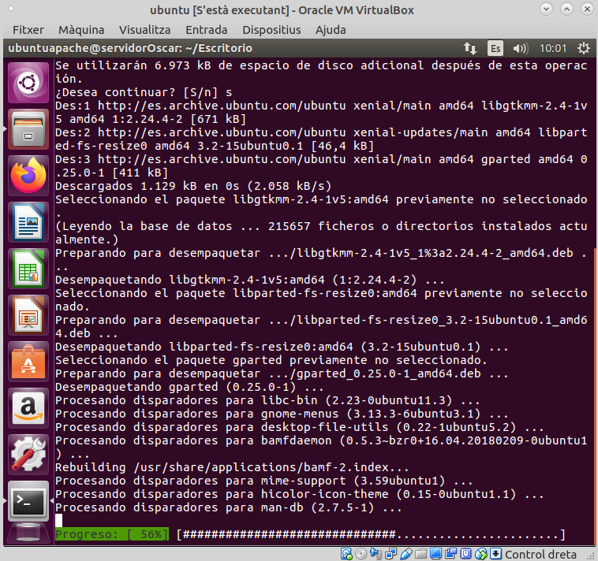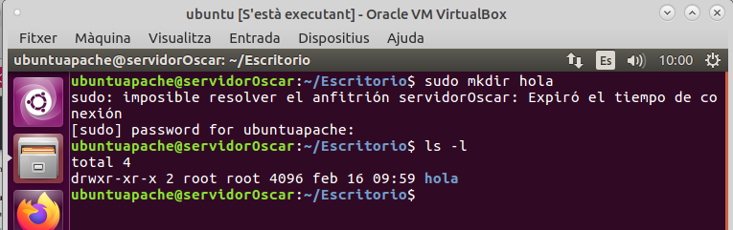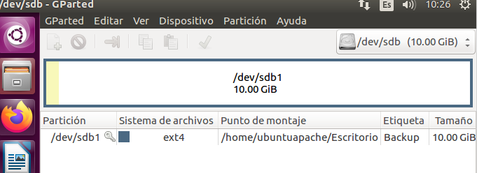

**5.** Ara desmuntem la partició i comprovem amb un ls -l que no hem perdut les dades.

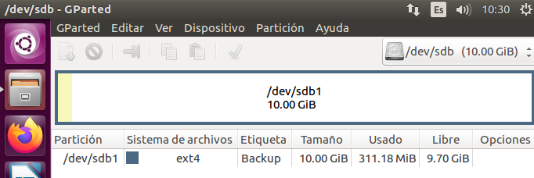

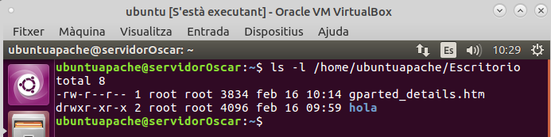

-Abans de tornar a muntar les particions creem els fitxers **Backup** i **NuevoHome** en el directori (/) utilitzant la comanda **mkdir** i **ls** per comprovar-ho.

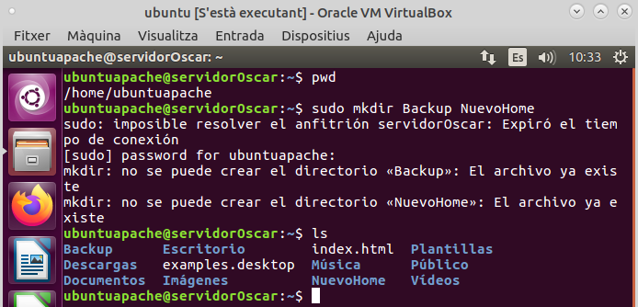

-Fem un blkid per obtenir les **UUID** de les particiones. 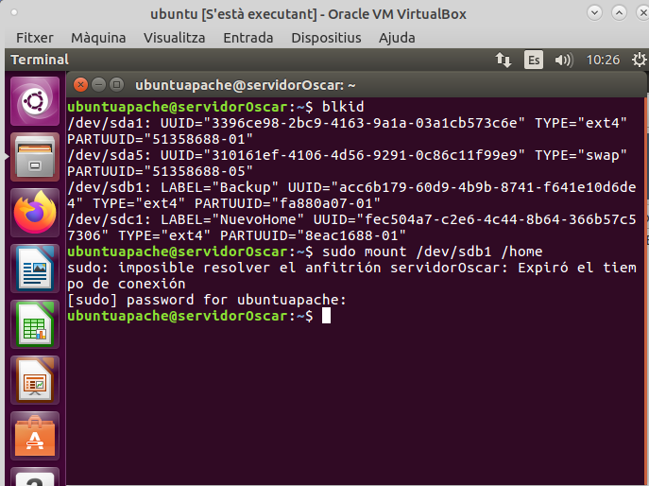

-Anem al directori **/etc** i fem un **cp**, per crear la copia anomenada “**fstab.copiaseguridad”.**



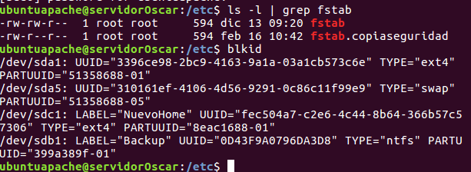

Obrim en gedit l’arxiu fstab



Afegim ara el següent: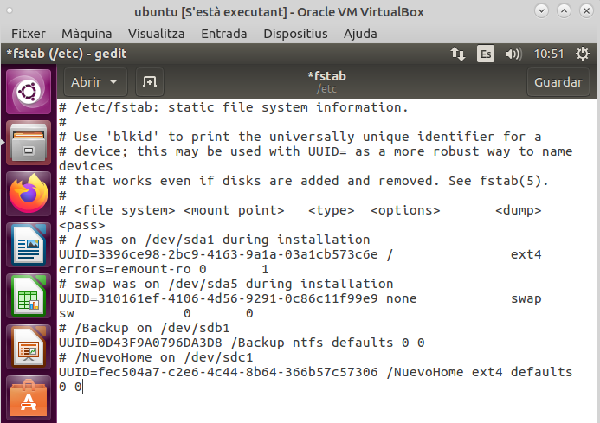

Fem un sudo mount per veure si s’han muntat correctament:

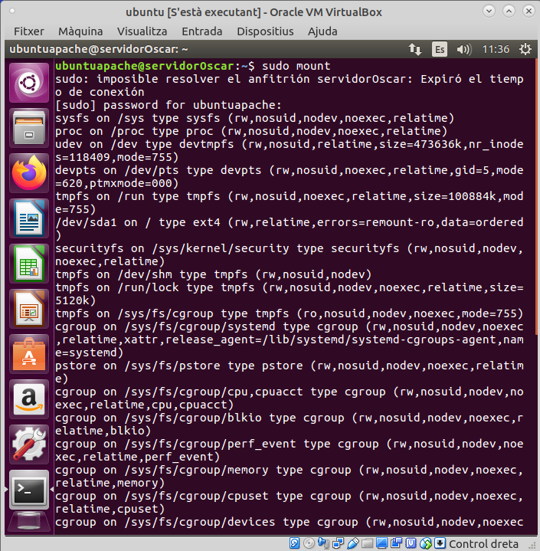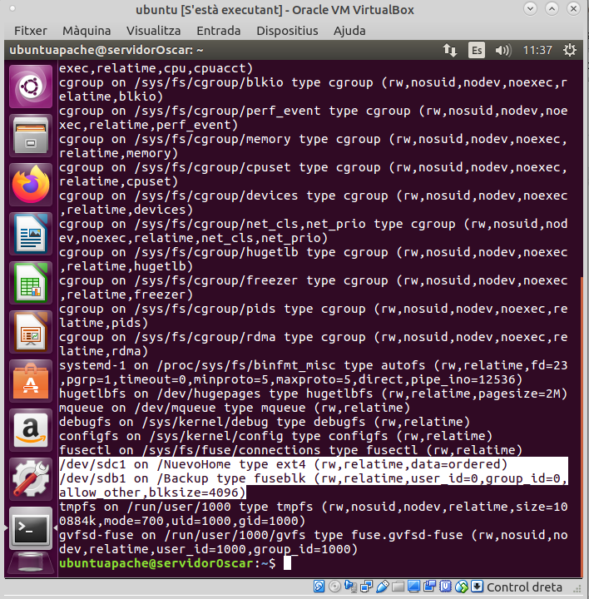

-A continuació creem els directoris personals dels usuaris en **/NuevoHome** con la comanda **sudo** **mkdir.**

Per comprovar fem un **ls -l**:

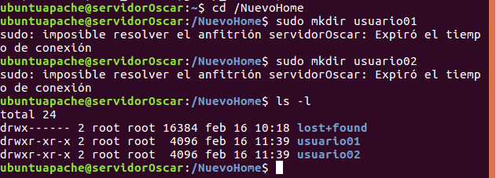

-Ara creem els usuaris: **usuario01** y **usuario02** amb la comanda **sudo** **adduser**.

**Creació usuario01**

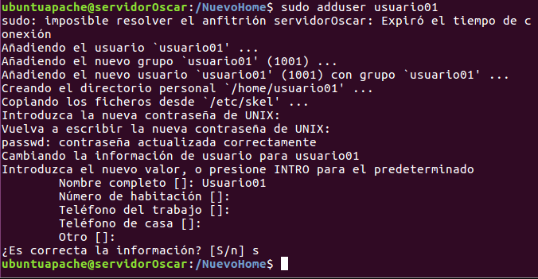

**Creació usuario02**

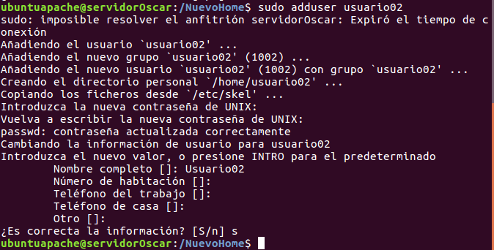

-Por ùltim comprovem que se han creat correctamente:

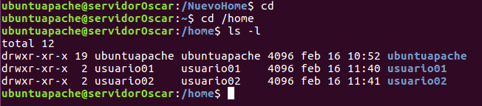

Ara li podem modificar els propietaris amb la comando: “**sudo chown -R usuario:grupo directori”** Jo no ho he fet ja que hem surten bé creats amb els propietaris correctes des d’un principi.

El que si hem de fer es mirar els permisos que tenen amb ls -l:

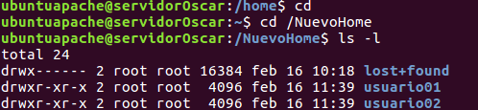

* Com podem veure tenen permisos predeterminats que ara li anem a treure.
* Per fer-ho executem les següents comandes:
* Tornem a fer un ls -l per veure que, efectivament, s’han tret.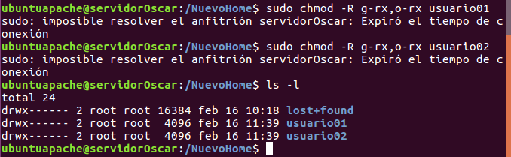
* Per continuar, creem un altre disc del doble de capacitat que el principal, jo l’he creat de 60GB aprox.



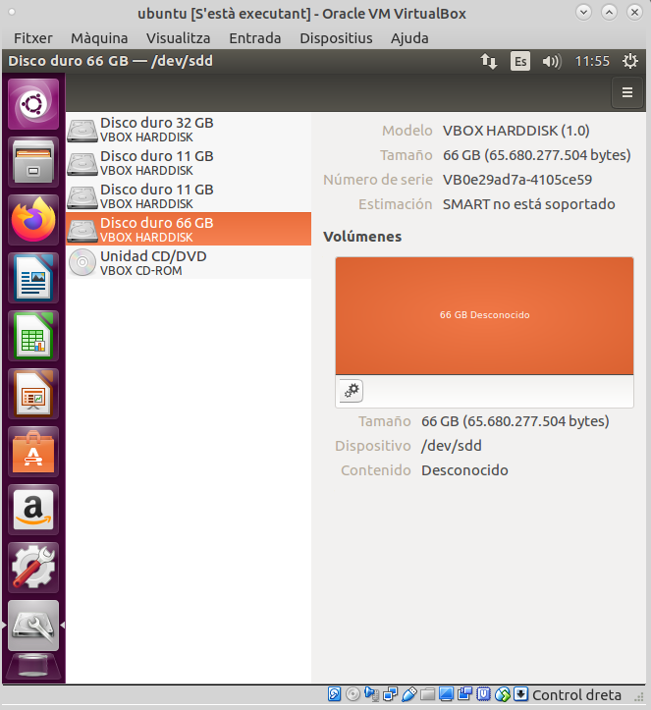

-Una vegada fet anem als discos per verificar que s’ha creat:

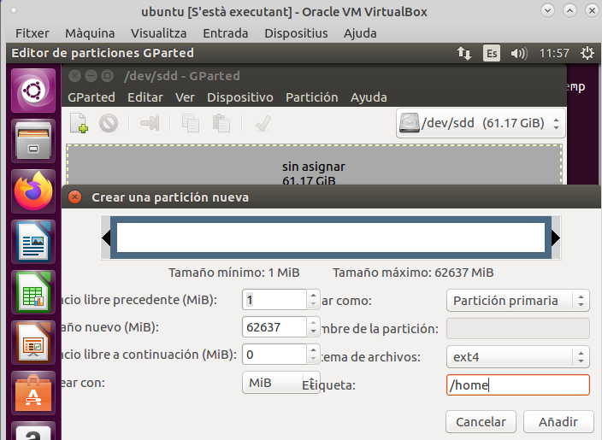

-Ara obrim el **Gparted** per

crear una partició **EXT4** emb el nom de **/home**.

-Verifiquem que s’ha creat:

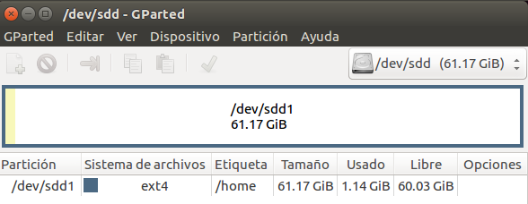

* Anem al directori (/) i creem el fitxer “”home.copia”.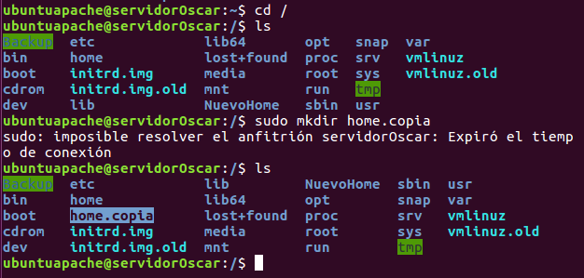
* Copiem les dades de (/home) a (/home.copia) con la comanda “cp –R”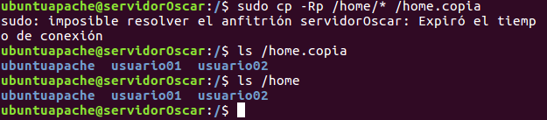
* Ara creem un directori anomenat home en (/mnt) i el muntem:

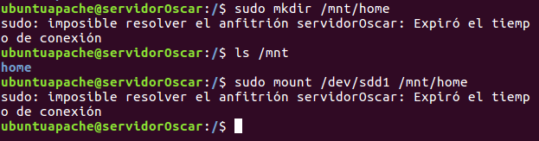

* Comprovem amb “mount” que s’ha muntat:

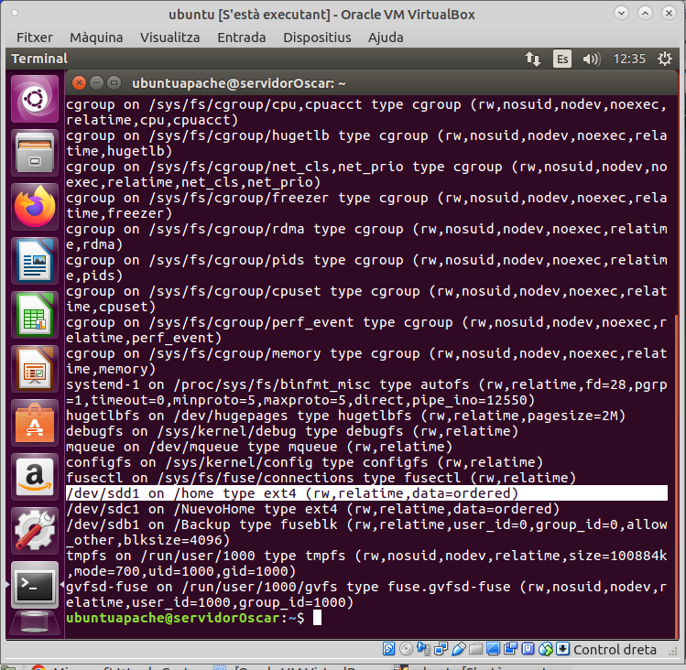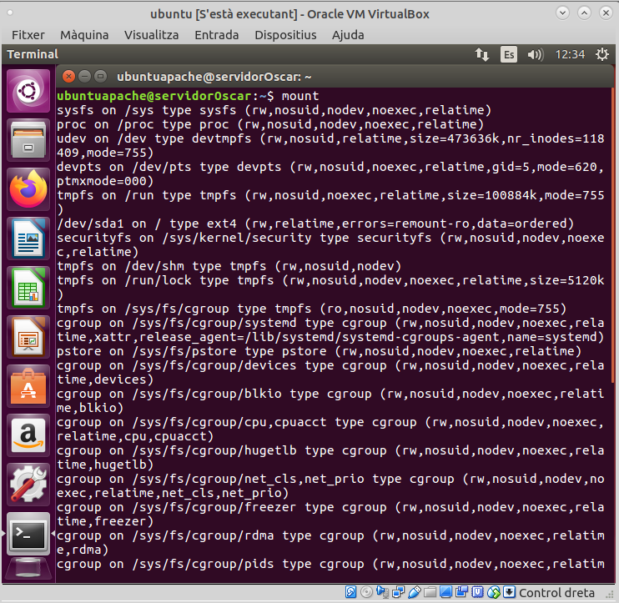

* Tornem a copiar les dades, ho comprovem i agafem el UUID:

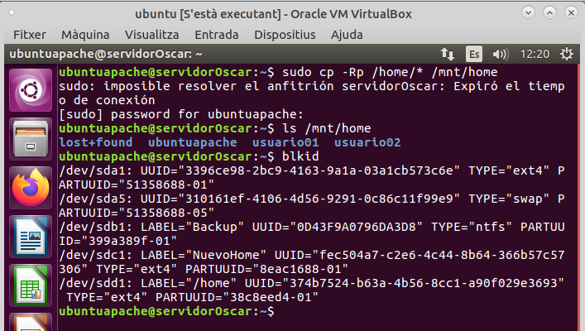

* Tornem al gedit i l’afegim.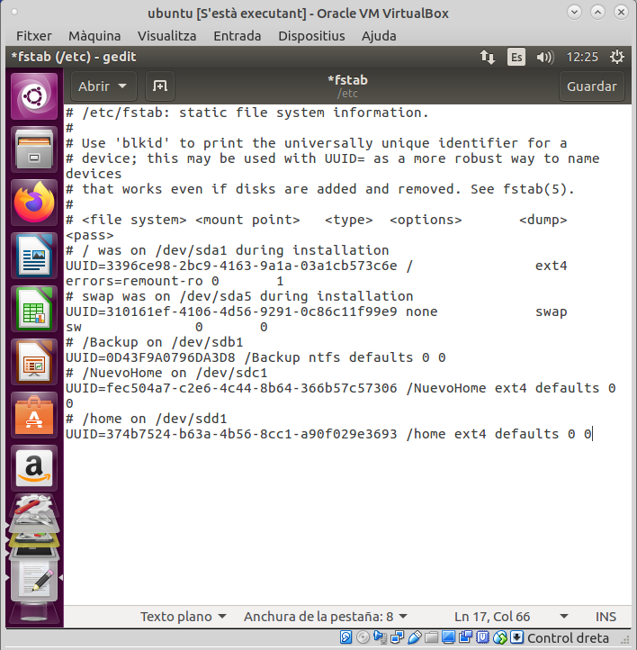
* Finalment el desmuntem i fem un sudo reboot.



-Pasem la copia a (/NuevoHome) con la comanda mv i comprovem que ha funcionat:

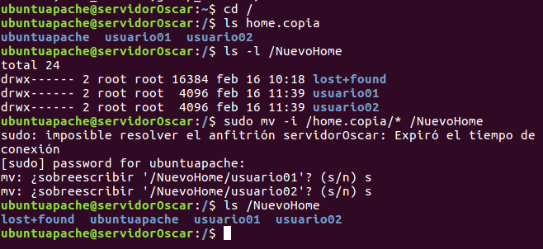

* Eliminem la copia antiga:

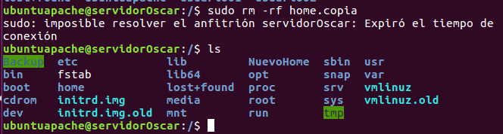

Per últim creem el directori (/DatosCompartidos) i el comprovem:

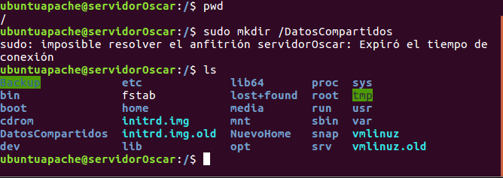

Finalment comprovem que s’ha muntat correctament amb format **EXT4:**

